实验六 利用基于Windows实现VPN连接
实验目的：
1.知道VPN技术原理及特点，熟悉常用的VPN隧道协议；
2.能够将VPN技术应用于实际中，解决特定的网络连接需求；
3.学会VPN技术在WINDOWS2008上的配置，以实现外部用户总部内部网络的资源访问。

实验要求：
1.准备WINDOWS2008中的路由和远程访问模块；
2.理解VPN及隧道技术；
3.熟悉常用的VPN技术。
实验内容（一）：名词解释
- NAT的含义
网络地址转换

- GRE的含义
通用路由封装协议

- VPN的含义
虚拟专用网络

- VPN的工作原理
加密技术与隧道技术

实验内容（二）：基于WINDOWS实现VPN连接
1. 远程访问VPN的配置
（1）配置VPN服务器
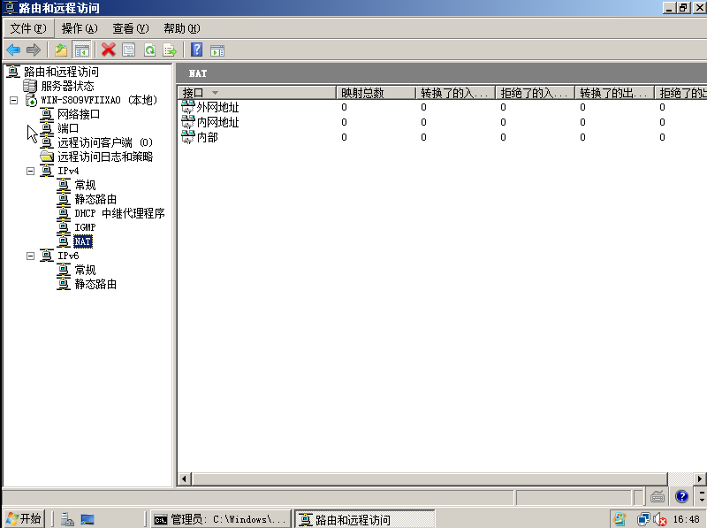
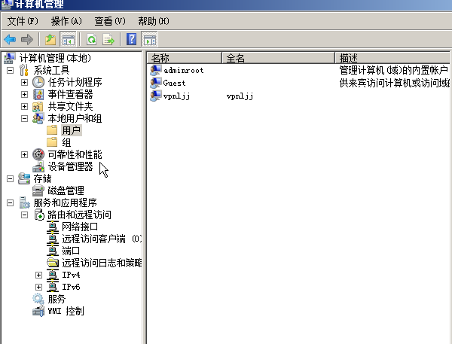

（2）VPN网络的客户端的设置
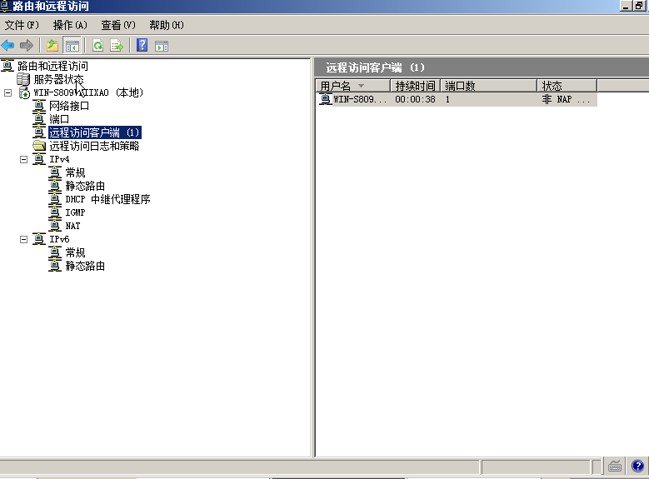

2. 远程访问VPN的检测
